

OBJETIVO: Aplicar conocimientos de Estática
MATERIALES | INTEGRANTES/RESONSABLES DEL GRUPO
- 3 Varillas soporte de aluminio
- 4 Nueces Dobles
- 2 Tornillos de mesa
- 2 Poleas con Vástago
- 2 Pesas de 60 g
- 2 Pesas de 10 g
- 4 Pesas de 2,5 g
- 1 Nivel
- 1 Dinamómetro
- 1 Transportador de grados
- 2 metros de Piola

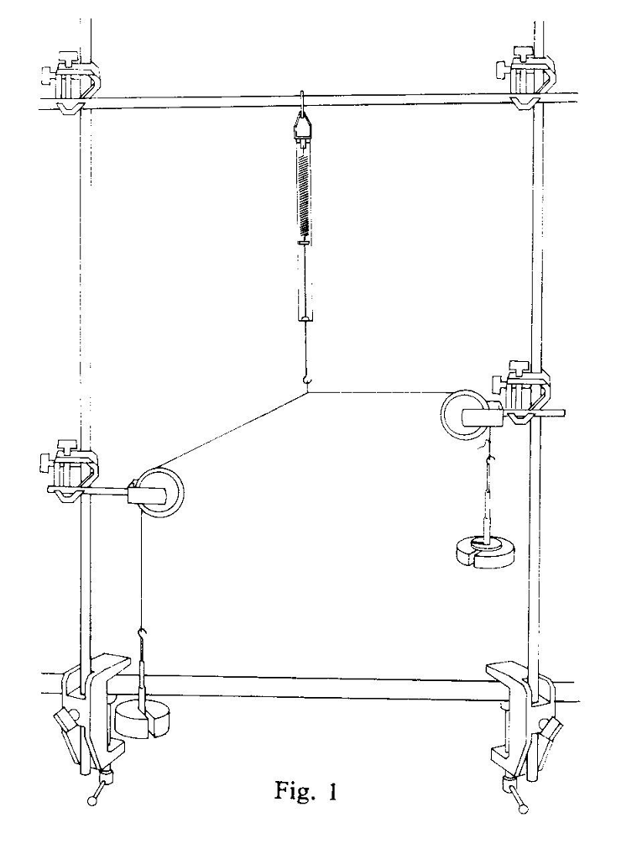REALICE EL SIGUIENTE MONTAJE | TENGA EN CUENTA:  SESION 1:  - Asegure firmemente las varillas y nivélelas  - Coloque las pesas hasta obtener un ángulo de 90° entre el dinamómetro y la polea de la derecha.  - ¿Qué ángulo de inclinación tiene la cuerda de la polea de la izquierda?  - Que peso en gramos se registra para cada polea?.  - Qué valor en Newtons se registra en el Dinamómetro?  SESION 2:  - Dibuje el diagrama del cuerpo libre para el mecanismo.  - Realice el cálculo Estático de este mecanismo en la parte de atrás de esta hoja teniendo en cuenta únicamente los pesos de las poleas. Halle el valor de la tensión en la cuerda vertical.  - Compare este valor calculado con el valor obtenido en el experimento.  - Si el valor experimental es el correcto ¿Cuál es el porcentaje de error del cálculo realizado?  - Que observaciones realizaron como grupo del anterior experimento?

